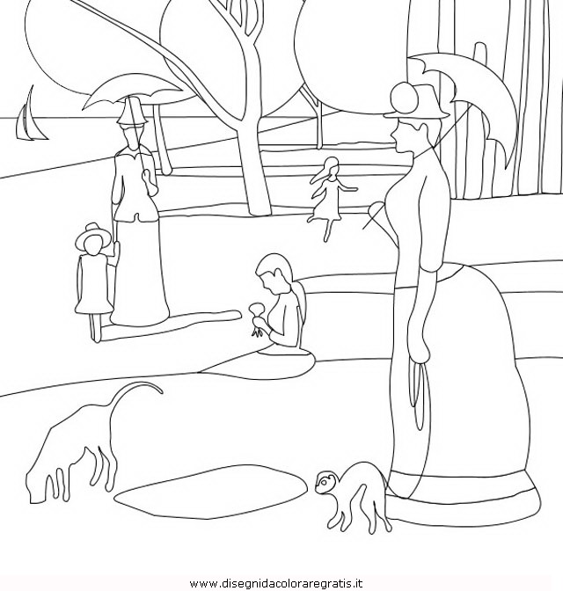

Riproduci o fotocopia il particolare dell’opera di Seurat “ una domenica pomeriggio alla Grande Jatte” e poi colora con i pennarelli con la tecnica del puntinismo.

